Қазақстан Республикасы Оқу-ағарту министрлігі

«Білім» кәсіби гуманитарлық-техникалық колледжі



**Зертханалық жұмыс №2**

**Тақырыбы: Желілердің негізгі түсініктемелері, архитектурасы, технологиясы.**

|  |  |  |  |
| --- | --- | --- | --- |
| № | Жұмыстың орындау сапасы | Баға диапазоны | Орындаған % |
| 1 | Орындалған жоқ, сабақта себепсіз болмады. | 0 % |  |
| 2 | Жұмыстың орындалуы және студенттің белсенділігі | 0-50% |  |
| 3 | Жұмысты рәсімдеу | 0-20% |  |
| 4 | Анықтамалар мен техникалық әдістемелерді, пәннің оқу-әдістемелік кешенін, лекция конспектілерін қолдана білу. | 0-5% |  |
| 5 | Техникалық құралдарды пайдалана білу | 0-5% |  |
| 6 | Жұмысты қорғау | 0-20% |  |
|  | Қорытынды | 0-100% |  |

Оқытушы: Нургисаева У.М.

Студент: Рысбекқызы Назерке

Мамандығы: 2БҚ - 23

Тараз 2025

**Зертханалық жұмыс: Желілердің негізгі түсініктемелері, архитектурасы, технологиясы**

**Жұмыс мақсаты:**

* Желілердің негізгі түсініктері, архитектурасы және технологиясын зерттеу.
* Желі құрылымын талдау және оның жұмыс принциптерін зерттеу.
* Әртүрлі желі технологияларын және олардың пайдалану ерекшеліктерін түсіну.

**1. Желінің негізгі түсініктерін зерттеу**

**Тапсырма:**

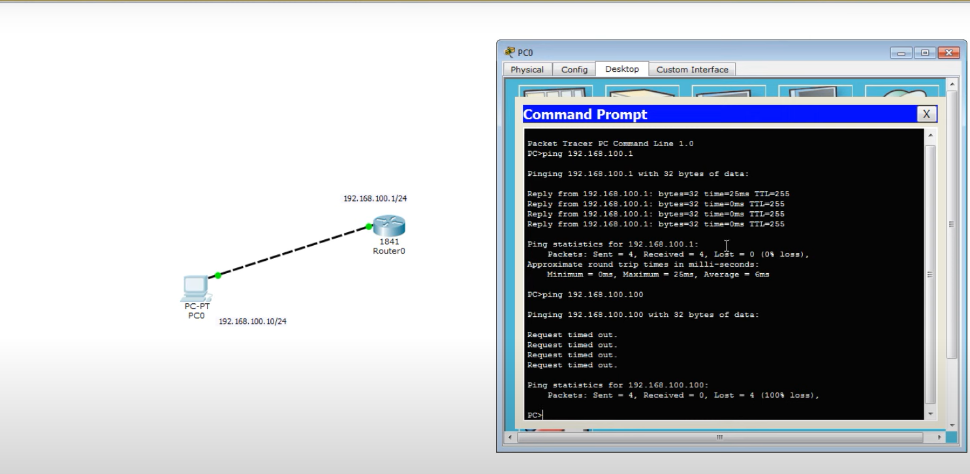Желі параметрінің мысалы келтірілген. Желі 18xx сериялы Cisco маршрутизаторынан және дербес компьютерден тұрады. Компьютер мен маршрутизатордың интерфейстеріне IP мекенжайлары тағайындалады. Сонымен қатар, маршрутизатордың параметрлеріне кіру режимдері туралы айтылады.

<https://youtu.be/egYNuXgVpH8?si=gbxZbtCBmjXJzHxC>

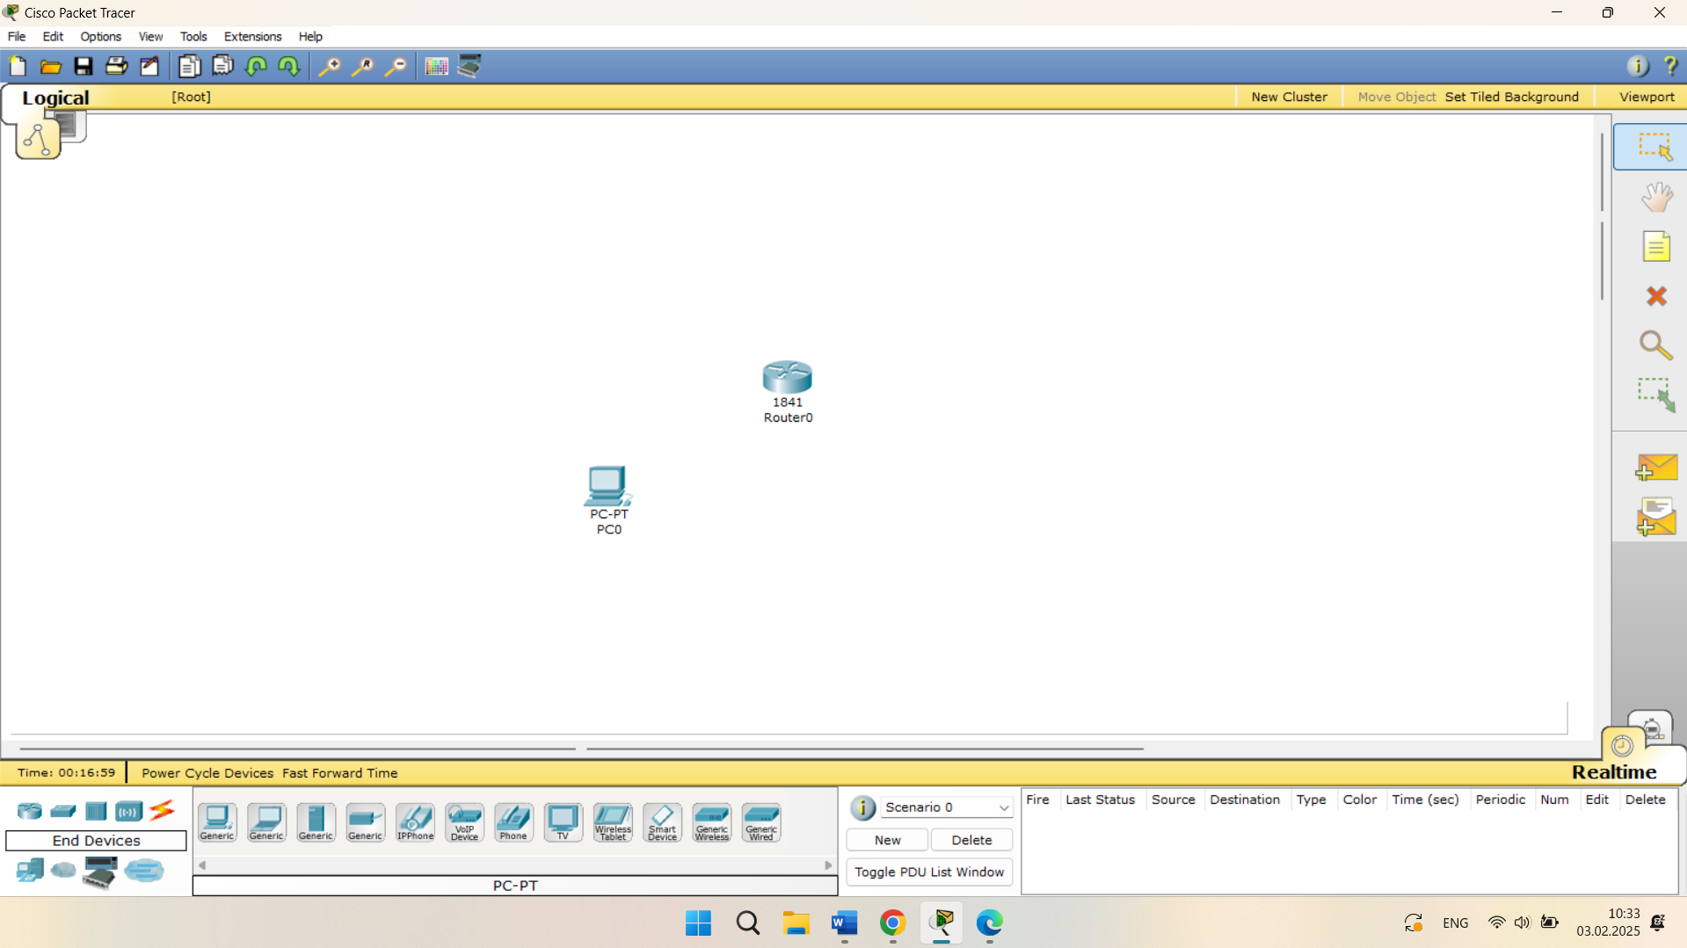

Ең алдымен, бетке маршрутизатор мен компьютер қостым.

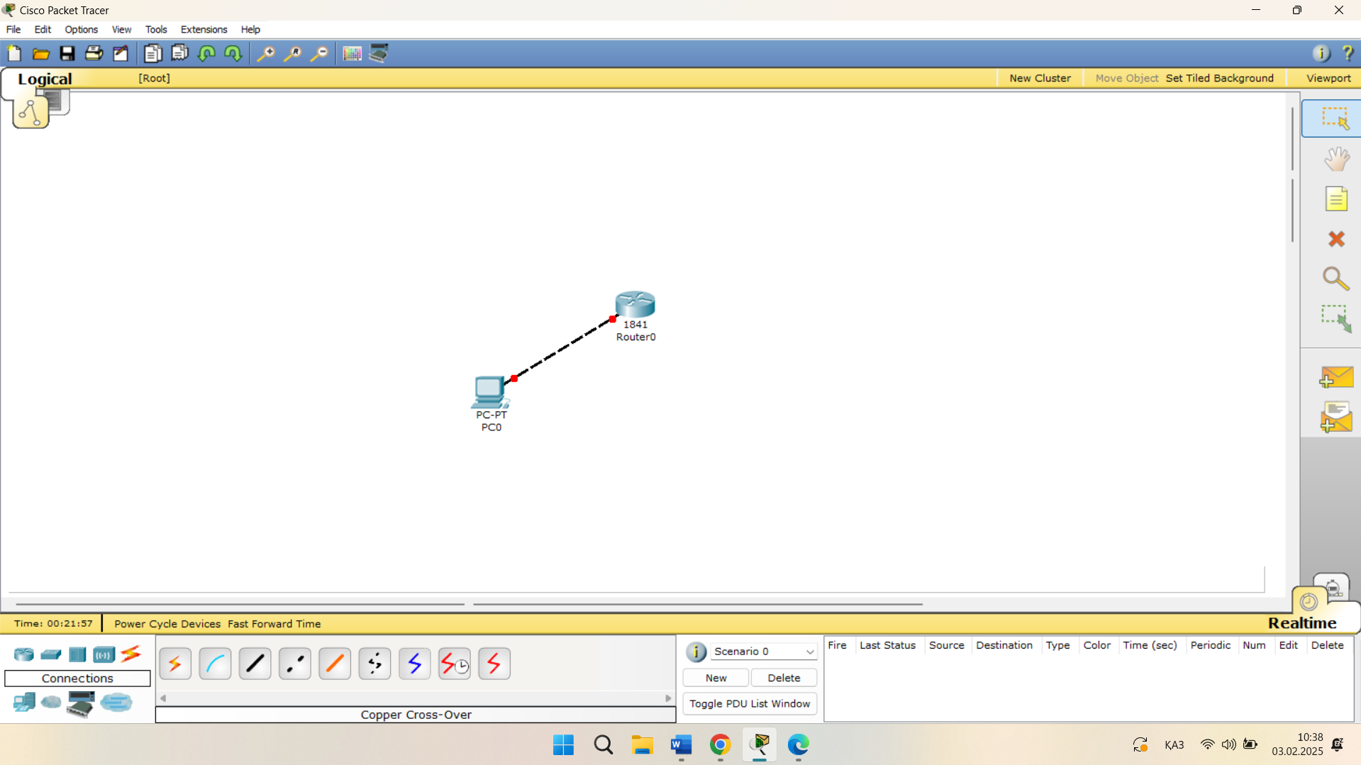

Перекрестный кабель таңдап компьютерге басқанда FastEthernet таңдағанда кабель компьютерге косылды, оны созып маршрутизаторға апарғанда FastEthernet0/0 таңдағанда олардың арасында осындай кабель пайда болды.

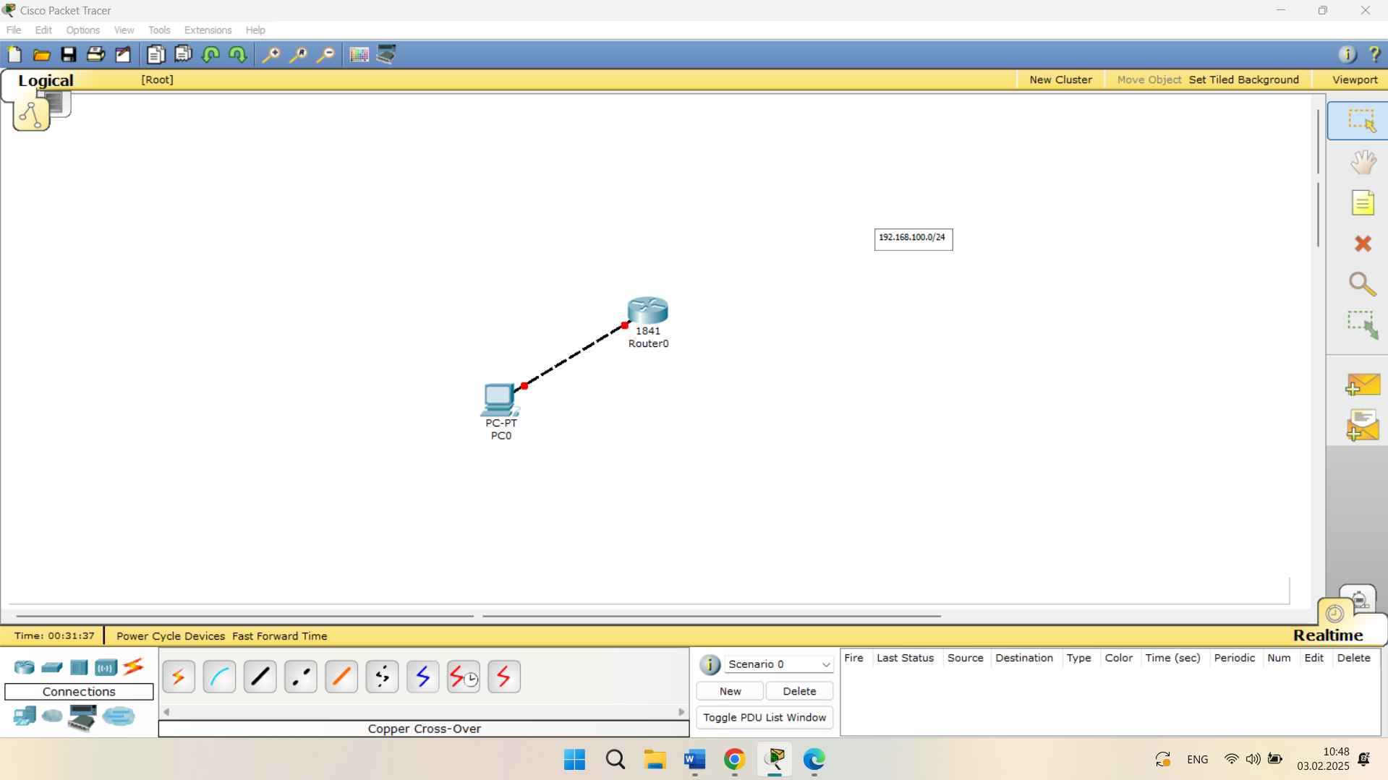

Place Note дегенді басып, видеода айтылған IP-мекенжайды жаздым

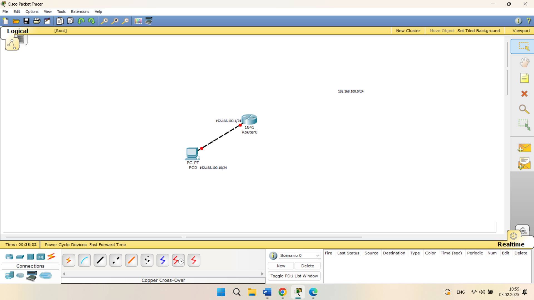

Маршрутизаторға және компьютерге IP-мекенжай бердім.

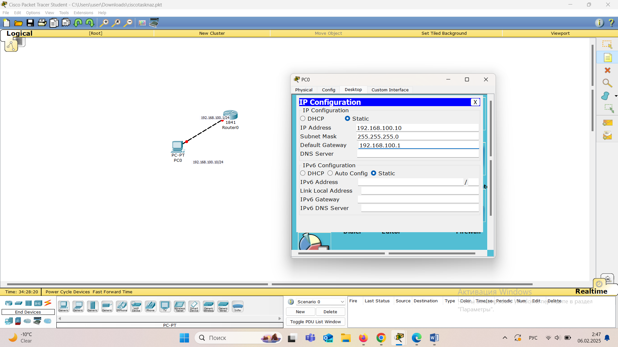

Компьютерді басқанда терезе шығады, сол жерде Desktop вкладкасын таңдап IP Configuration-ға кірдім. IP Address жолына компьютерге берген IP мекенжайды жаздым, Subnet Mask жолындағы сандар автоматты түрде шықты. Default Gateway жолына маршрутизатордың IP мекенжайын жазып, PC0 терезесін жаптым.

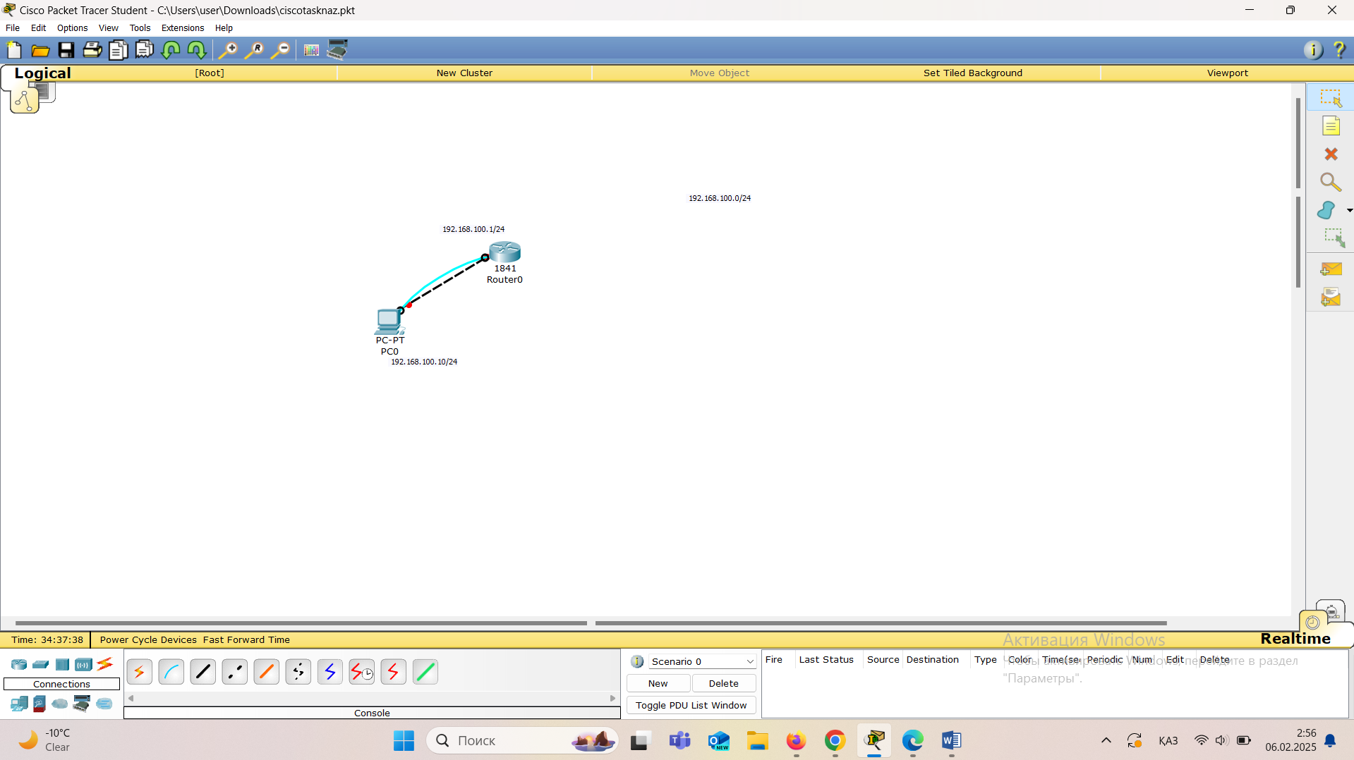

Байланыстыратын құрылғылардан консольный кабель таңдап компьютерге басып, RS 232 интерфейсіне қосылып, ол кабельды созып маршрутизаторға қосқанда оның Console интерфейсін таңдап кабельды компьютер мен маршрутизатор арасында орнаттым.

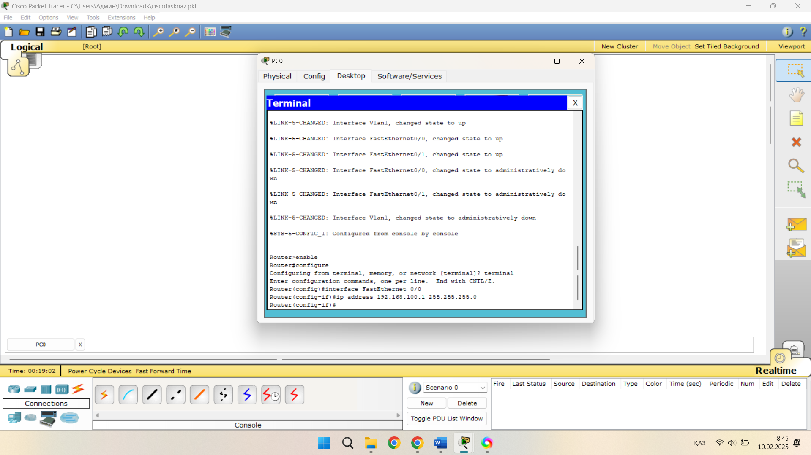

Қайтадан компьютерге кіріп Desktop вкладкасына кіріп Terminal таңдап сол жерде берілген настройкиды ауыстырмай ок дегенді басқанымда командаларды жазуға болатын терезе ашылды. Видеода берілген командаларды жазып және IP адреспен масканы жазып enter бастым.

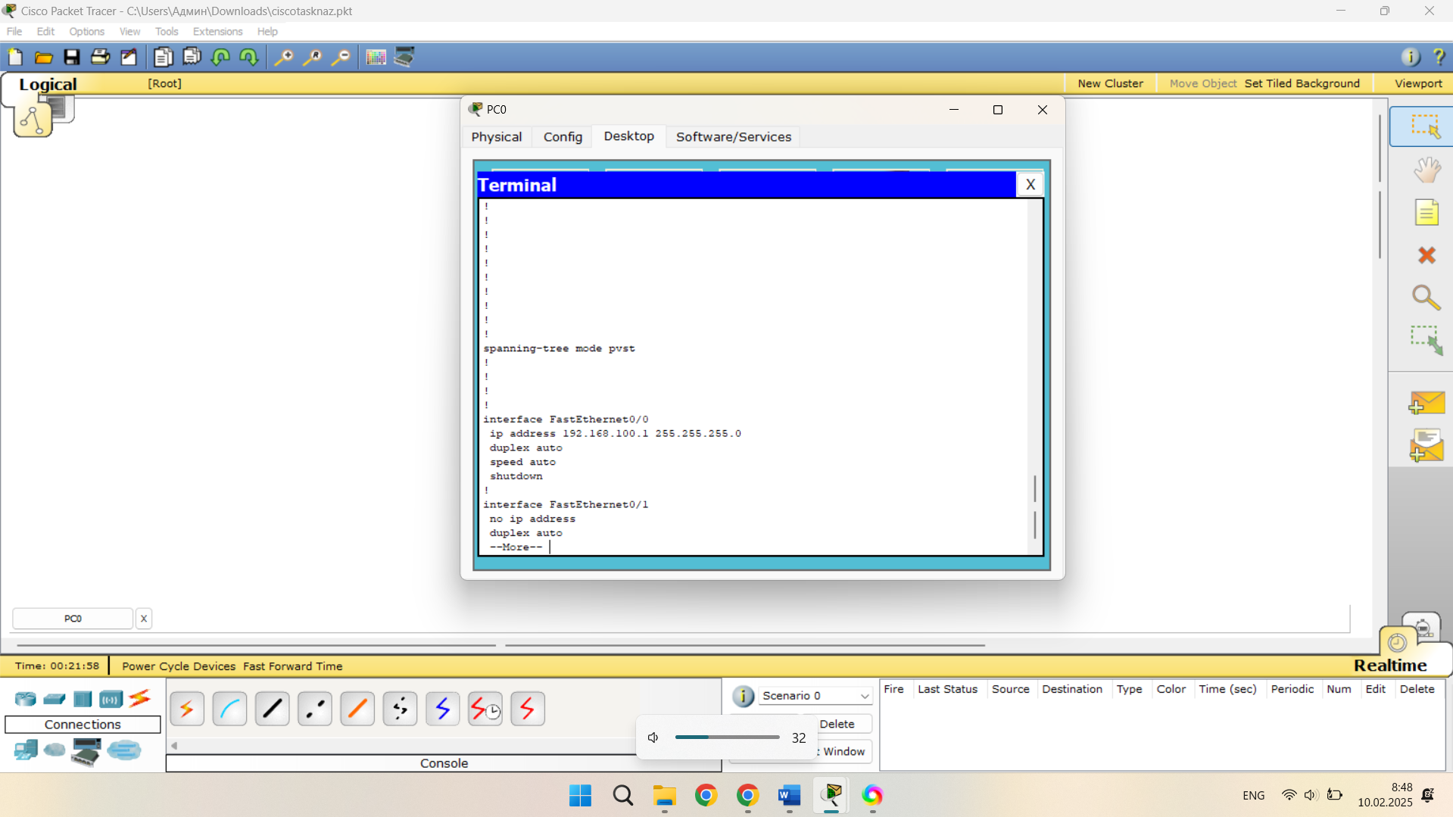

Жазған айпи адрес сақталғанын тексердім. Ол жақта ол интерфейс өшіп тұрғанын shutdown жолы көрсетеді.

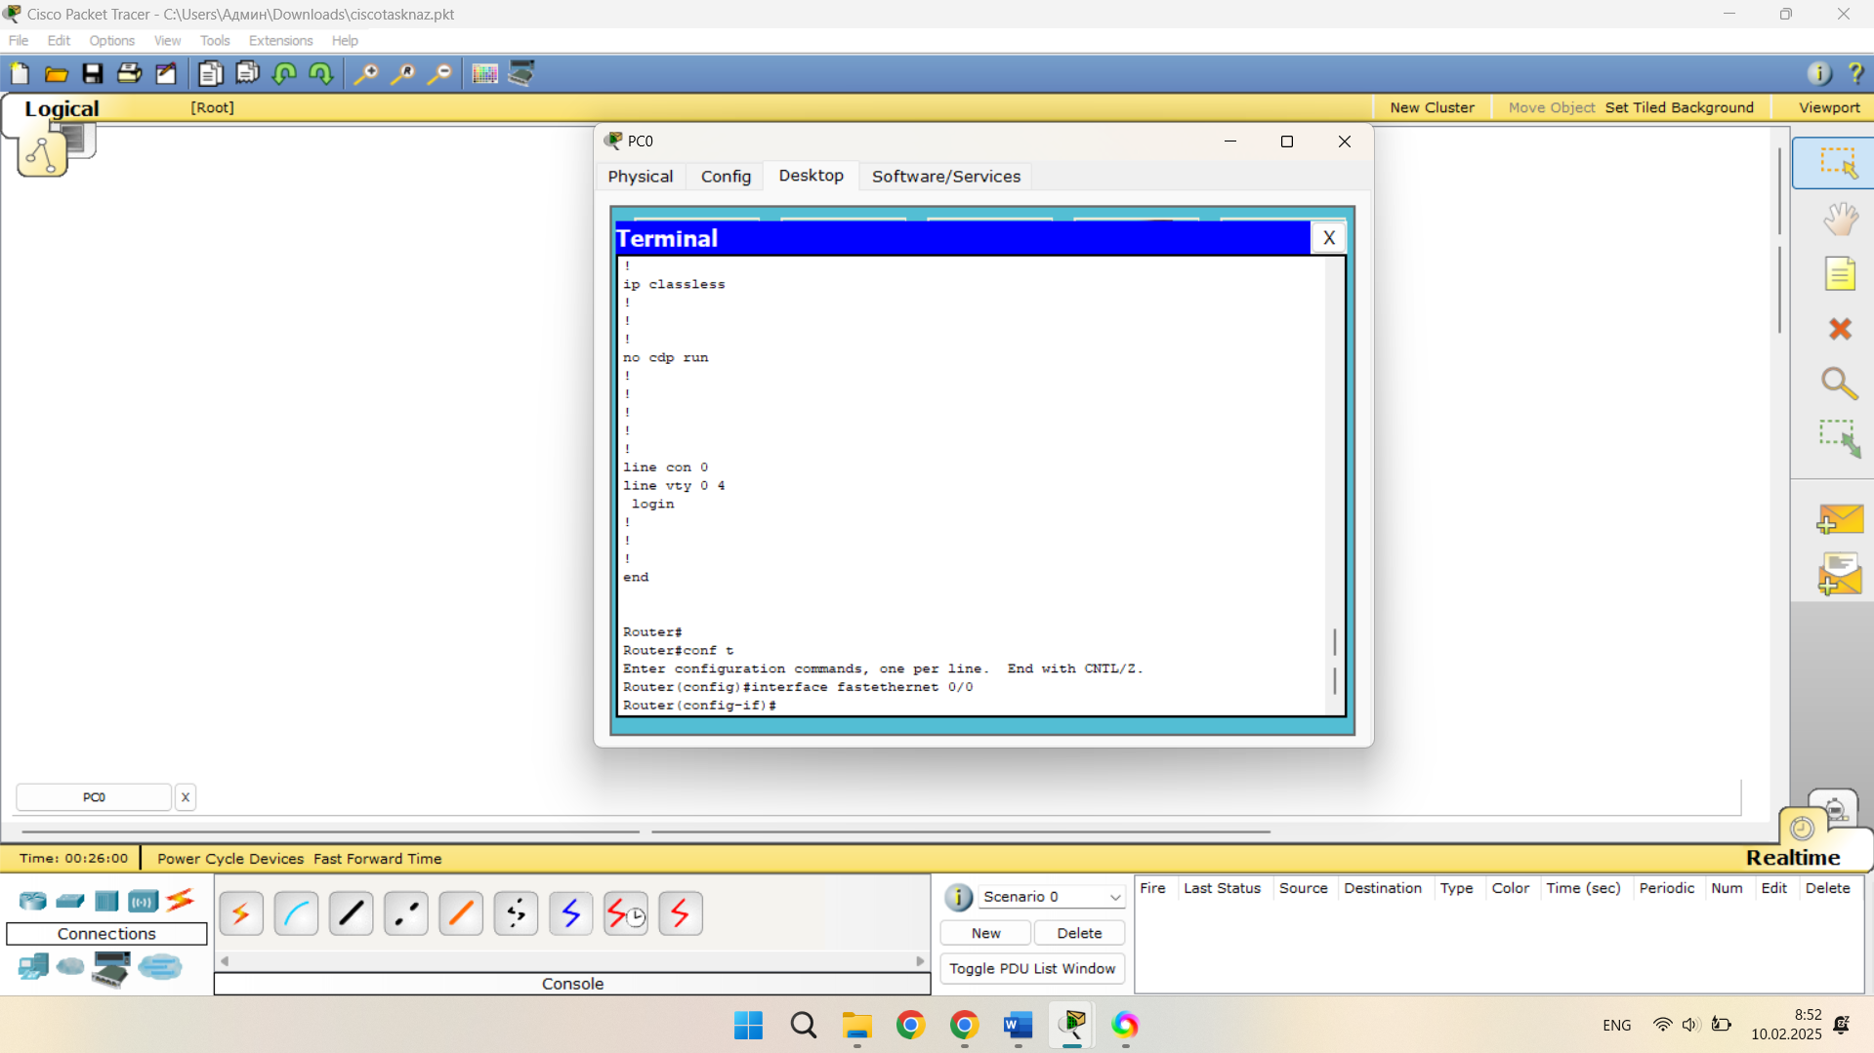

Қайтадан FastEthernet 0/0 интерфейсіне кірдім

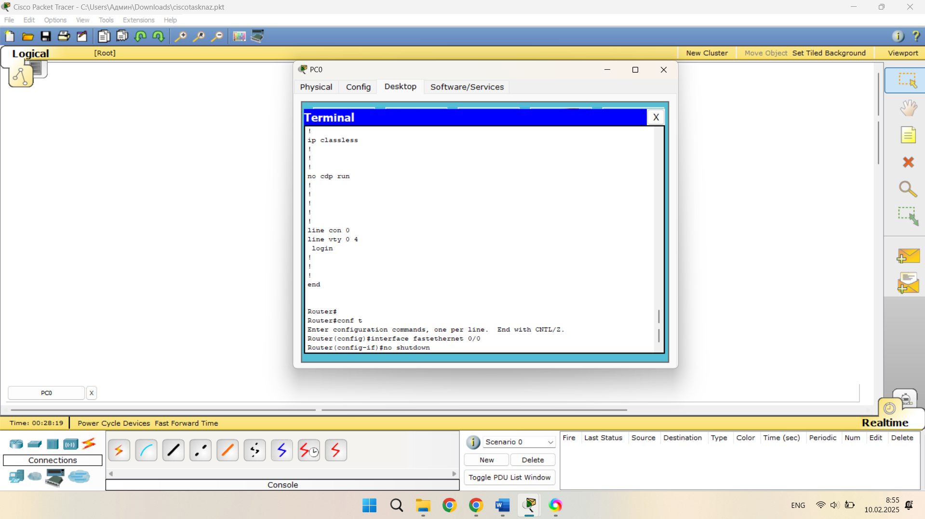

Интерфейсті қосу үшін no shutdown командасын жазып enter бастым.

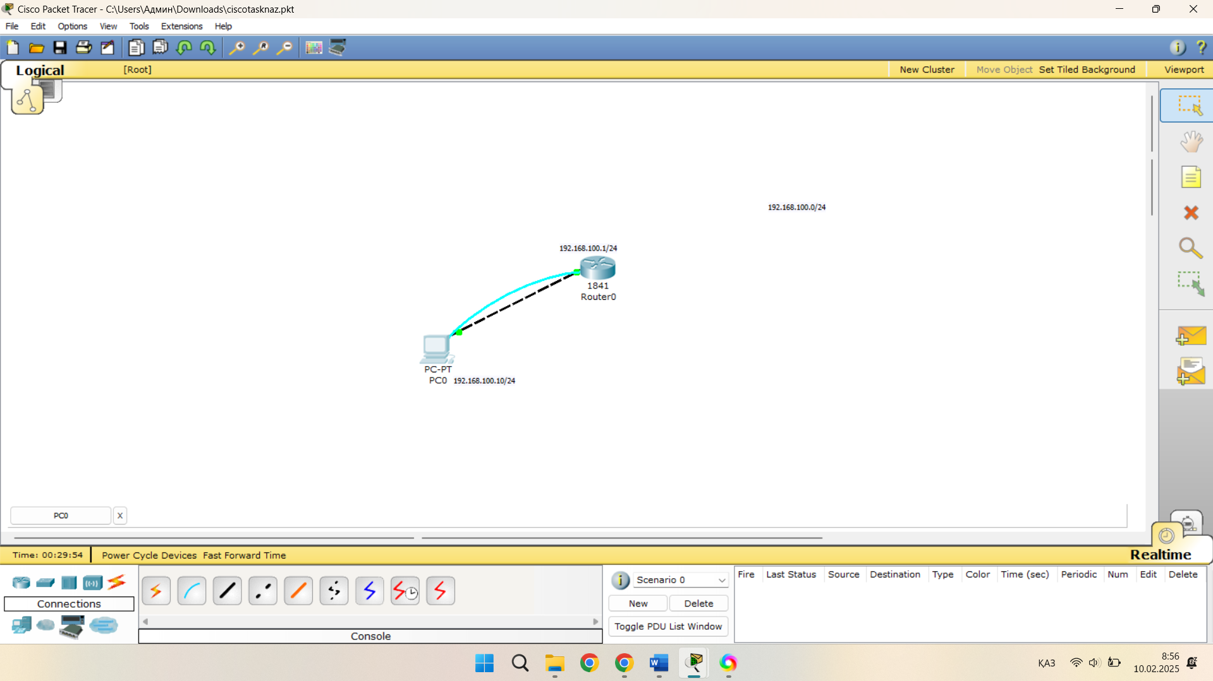

PC0 терезесін жапқанда сеть жасалғанын көре аламыз. Қызыл болып тұрған нүктелер жасыл болып жанды.

Осымен менің зертханалық жұмысым аяқталды.